Universidad Autónoma de Querétaro

Facultad de Informática

Diplomado de Oracle 11g

Práctica 7

**Instrucciones:** Resuelva los siguientes ejercicios mediante el uso de subconsultas. Adjunte, para cada ejercicio, la captura de pantalla del resultado.

1. Escriba una consulta que muestre el apellido y la fecha de contratación de cualquier empleado del mismo departamento que el empleado de apellido Zlotkey. Excluya a Zlotkey del resultado principal.

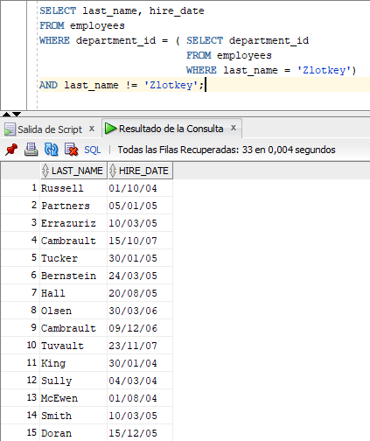

1. Cree una consulta para mostrar los números de empleados y los apellidos de todos los empleados que ganen más que el salario promedio. Ordene los resultados por salario en orden descendente.

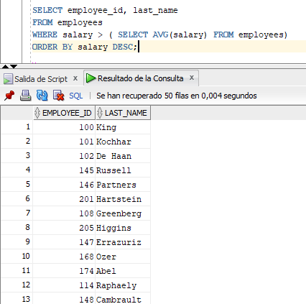

1. Escriba una consulta que muestre los números de empleado y los apellidos de todos los empleados que trabajen en el departamento de cualquier empleado cuyo apellido contenga una ‘a’ en cualquier lugar.

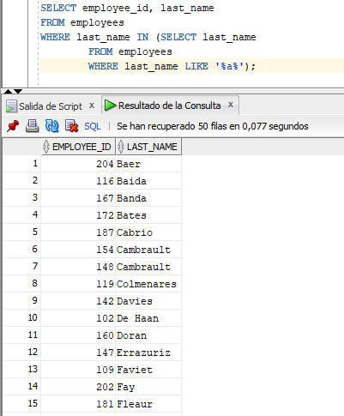

1. Muestre el apellido, el número de departamento y el identificador de cargo (*job_id*) de todos los empleados cuyos identificadores de ubicación de departamento (*location_id*) sean 1700.

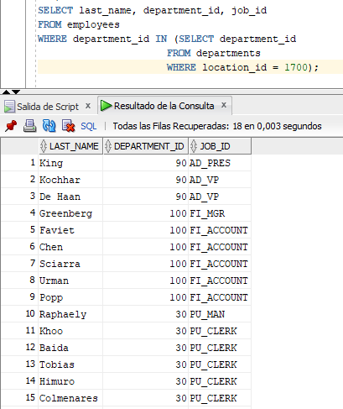

1. Muestre el apellido y el salario de todos los empleados cuyo manager sea el empleado de apellido King.

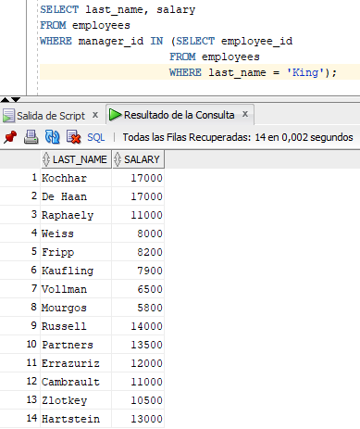

1. Muestre el número de departamento, el apellido y el identificador de cargo de todos los empleados del departamento llamado Executive.

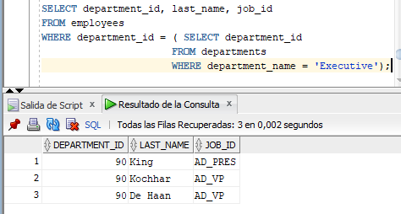

1. Modifique la consulta del ejercicio 3 para mostrar los números de empleado, los apellidos y los salarios de todos los empleados que ganan más que el salario promedio y que trabajen en un departamento con un empleado que tenga una ‘u’ en cualquier lugar de su apellido.

